分布式框架架构设计
- 1.架构截图
- 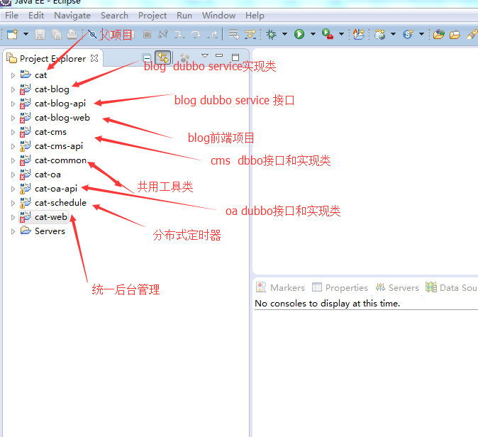
Api接口 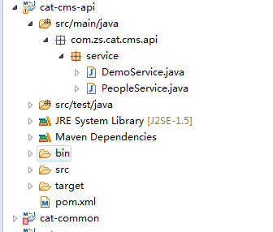

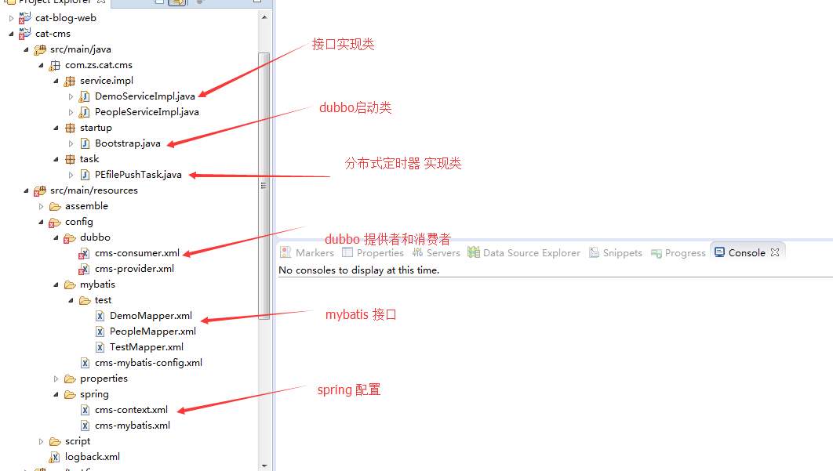

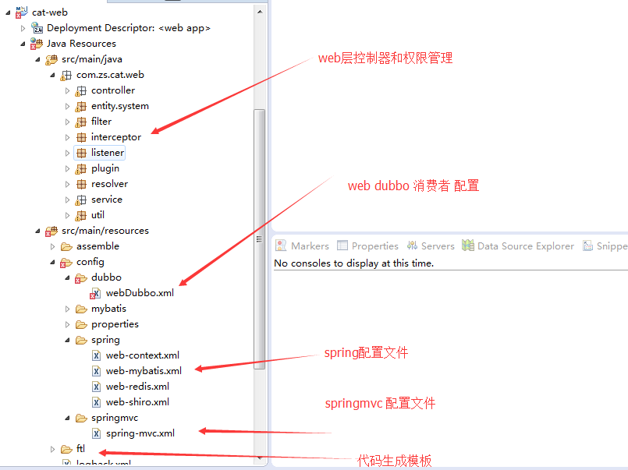

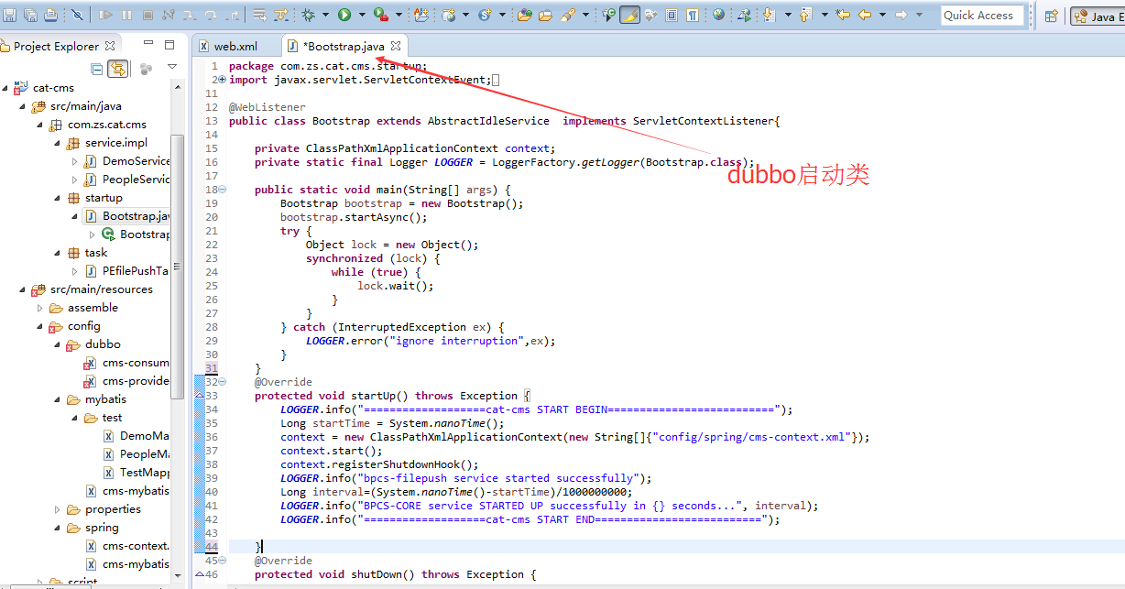

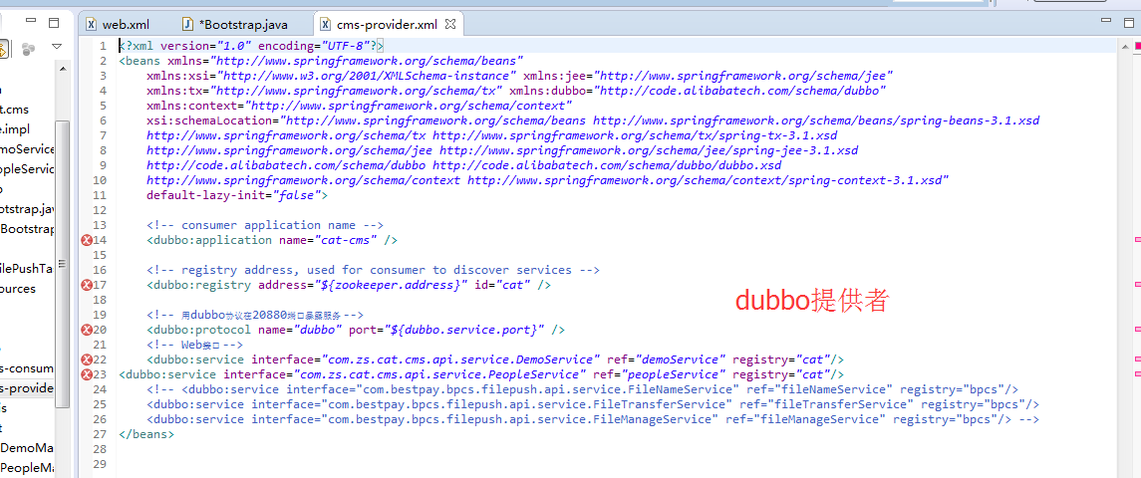

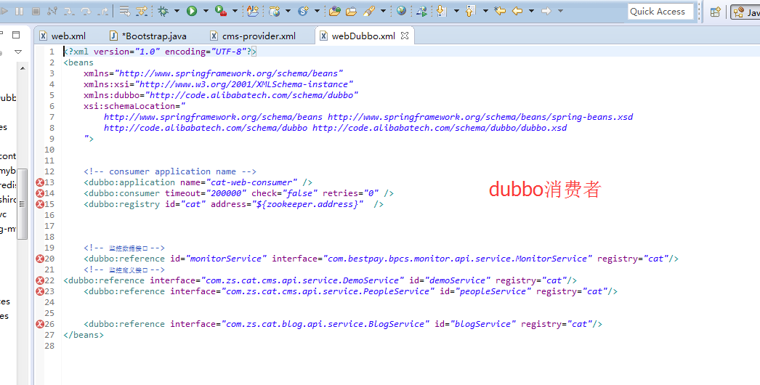

打包命令
开发环境 mvn -P dev clean package -Dmaven.test.skip=true
测试环境 mvn -P testclean package -Dmaven.test.skip=true
生产环境 mvn -P uat clean package -Dmaven.test.skip=true
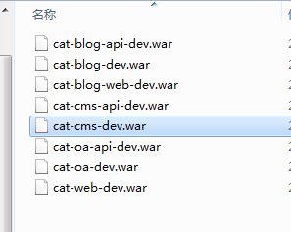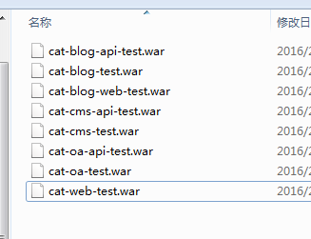
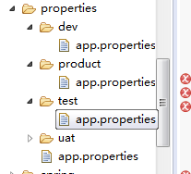

- 分布式定时器
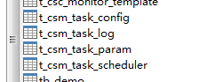
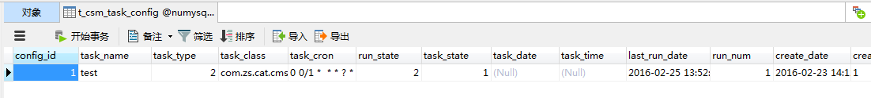
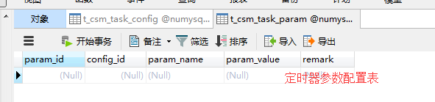
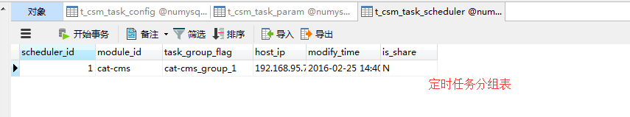
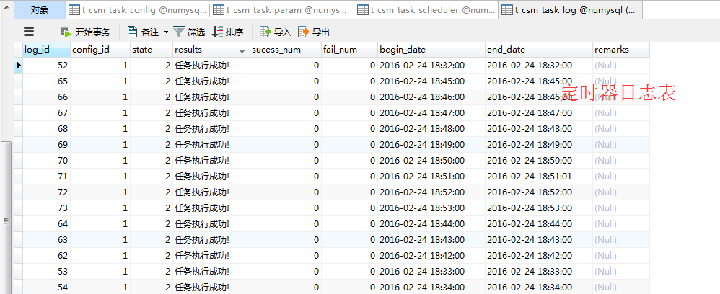

- 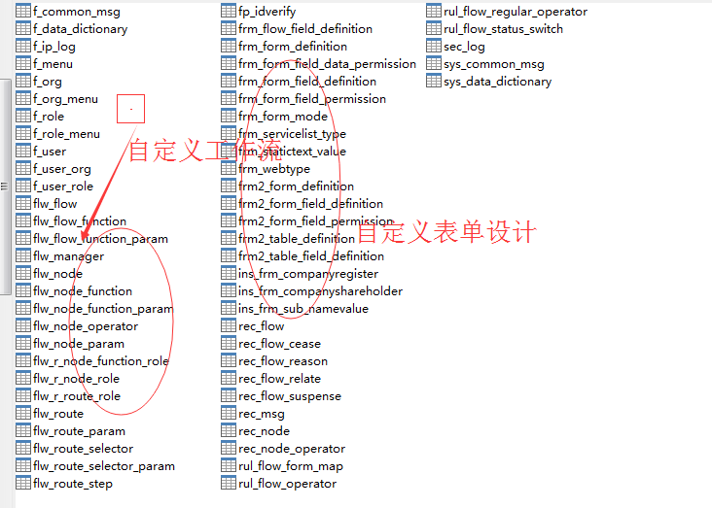

自定义工作流 主要是将流程分成节点跟路由，节点即具体动作，而路由为方向，流程流向。
每一个流程树：节点——路由——节点——路由——结束 （节点和路由 都有权限控制）
请假申请
经理审批
人事审批

自定义表单 设计一个业务表的布局，流程节点的表单。
流程跟表单都可以通过权限控制，可以具体到表单字段的增删改查。流程可以绑定事件，使流程的大体执行情况可以确定。（表单可以是单表，也可以是父子表）

技术选型
1、后端
- 核心框架：Spring Framework 4.0
分布式框架： zookeeper dubbo 分布式锁
- 安全框架：Apache Shiro 1.2
- 视图框架：Spring MVC 4.0
- 服务端验证：Hibernate Validator 5.1
- 任务调度：Spring Task 4.0
- 持久层框架：MyBatis 3.2
- 数据库连接池：Alibaba Druid 1.0
- 缓存框架：Ehcache 2.6、Redis
- Luence搜索引擎
- 日志管理：SLF4J 1.7、Log4j logback
- 工具类：Apache Commons、Jackson 2.2、Xstream 1.4、Dozer 5.3、POI 3.9
2、前端
- JS框架：jQuery 1.9。
- CSS框架：bootstrap ace admin框架界面。
- 客户端验证：JQuery Validation Plugin 1.11。
- 富文本：CKEcitor
- 文件管理：CKFinder
- 百度 web upload 图片上传插件手机端框架：Jingle
- 数据表格：jqGrid
- 对话框：jQuery jBox
- 下拉选择框：jQuery Select2
- 树结构控件：jQuery zTree
- 日期控件： My97DatePicker

设计者：zs
qq：951449465
qq群：473023475

